Дорожные ловушки в картинках

О дорожных "ловушках".
Многие считают, что несчастье на дорогах - случайность - и уберечься от нее невозможно. Это неверно!
Несчастье на дорогах - случайность кажущаяся. Не многим известно, что 95% детей, пострадавших на дорогах в дорожных происшествиях, были сбиты автомобилями в повторяющихся ситуациях, так называемых дорожных "ловушках". Дорожная "ловушка" - это ситуация обманчивой безопасности. Такие "ловушки" надо уметь разгадать и избегать их.
К сожалению, азбуке дорожных ситуаций детей не учат ни в семье, ни в школе. И это неудивительно. Сами взрослые не знают многих закономерностей, тонкостей дорожного движения.
Как же научить ребенка безопасному поведению на дороге? Разберите вместе с ним типичные опасные дорожные ситуации, объясните, почему в первый момент ему показалось, что ситуация безопасная, в чем он ошибся. Закрепите знания рисунками, разыгрывайте ситуации на макете с игрушками. Помните: одних объяснений совершенно не достаточно.
Прочные навыки транспортного поведения детей формируются только повседневной систематической тренировкой! Во время каждой прогулки с детьми, поездки с ними по делам, в гости, за город и т.п. учите их наблюдать за улицей и транспортом, анализировать встречающиеся дорожные ситуации, видеть в них опасные элементы, безошибочно действовать в различных обстоятельствах.
КОГДА РЕБЕНОК СПЕШИТ НА АВТОБУС ОН НЕ ВИДИТ НИЧЕГО ВОКРУГ
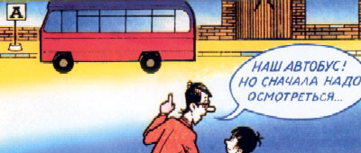
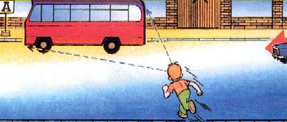
Научите ребенка быть особенно осторожным в этой ситуации
РЕБЕНОК ЧАСТО НЕ ПОДОЗРЕВАЕТ, ЧТО ЗА ОДНОЙ МАШИНОЙ МОЖЕТ БЫТЬ СКРЫТА ДРУГАЯ
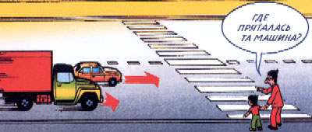
"Машина медленно идет, успею перебежать", - думает ребенок... и попадает под автомобиль. Показывайте своему ребенку подобные ситуации, объясняйте ему на улице, почему медленно приближающаяся машина может скрывать за собой опасное!
ОСТАНОВКА - МЕСТО, ГДЕ ДЕТИ ЧАЩЕ ВСЕГО ПОПАДАЮТ ПОД МАШИНУ

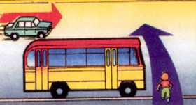 | 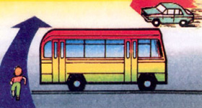
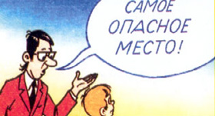 | 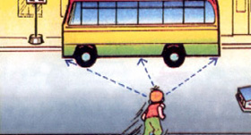
Где опаснее всего переходить улицу: в зоне остановки или на перекрестке? Задайте этот вопрос ребенку. Обычно дети говорят: "На перекрестке опаснее". Это не так. В зоне остановки попадают под машину в три раза больше детей, чем на перекрестке.
УЧИТЕ ДЕТЕЙ НАБЛЮДАТЬ ЗА ДОРОГОЙ, ВИДЕТЬ И ПРЕДВИДЕТЬ ОПАСНОСТИ
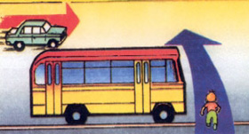 | 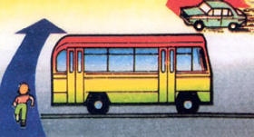
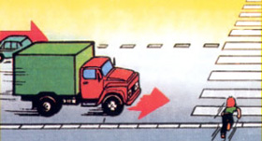 | 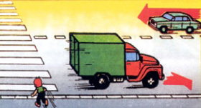
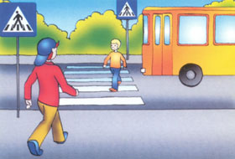
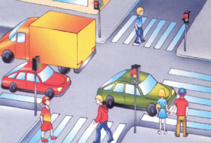
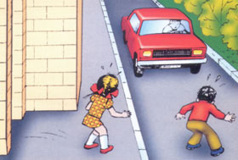
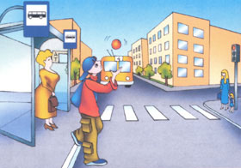
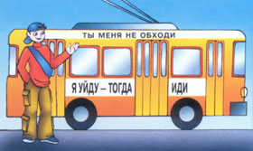
Дети поподают под машину в типичных дорожных "ловушках".
ОБЫЧНО ДЕТИ, ПРОПУСТИВ МАШИНУ, ТУТ ЖЕ БЕГУТ ЧЕРЕЗ ДОРОГУ. ЭТО ОЧЕНЬ ОПАСНО!
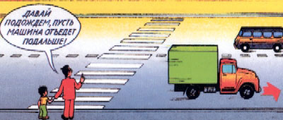
В первые мгновения только что проехавший автомобиль нередко закрывает собой встречную машину. Под нее может попасть ребенок, если он, пропустив первый автомобиль, сразу побежит через дорогу. Показывайте ребенку на дороге, как только что проехавшая машина закрыла собой идущую в противоположном направлении, и объясняйте ему, как он должен вести себя в подобных обстоятельствах.
УЧИТЕ РЕБЕНКА НАБЛЮДАТЬ ЗА ДОРОЖНОЙ ОБСТАНОВКОЙ СЛЕВА И СПРАВА, КОГДА СТОИТЕ НА ОСЕВОЙ ЛИНИИ
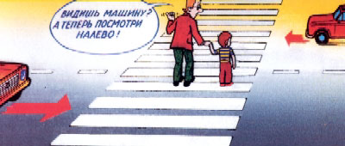
Остановившись на осевой линии, дети следят, как правило, лишь за теми автомобилями,
которые подъезжают к ним справа, и не думают о машинах, идущих у них за спиной. Испугавшись, ребенок может сделать шаг назад - прямо под колеса автомобиля, подъехавшего к нему слева. Покажите своему ребенку на дороге, что, если стоять на осевой, машины приближаются с обеих сторон, и объясните ему, как он должен вести себя.
РЕБЕНОК НЕ УМЕЕТ ПРЕДВИДЕТЬ СКРЫТУЮ ОПАСНОСТЬ
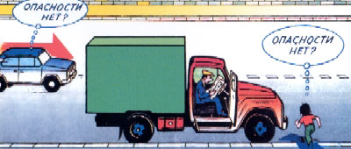
Чем может быть опасна стоящая машина? Ваш ребенок не знает правильного ответа. За стоящей машиной часто бывает скрыта другая, движущаяся. Понаблюдайте вместе с ребенком за стоящими у края проезжей части машинами и фиксируйте его внимание на моменте, когда из-за стоящей внезапно появляется другая машина.
Сохранить жизнь и здоровье детей - значит сохранить будущее нации. Эта проблема стоит сегодня как никогда остро: с каждым годом растет число дорожно-транспортных происшествий, в которых гибнут, становятся инвалидами, получают тяжелейшие травмы российские дети. Перед фактом продолжающегося увеличения автотранспорта на дорогах крайне необходимо единение государственных органов, общественных институтов, семьи в борьбе с детским дорожно-транспортным травматизмом. Общеизвестно, что "детей учат в школе". Даже песня такая есть. Однако при обучении детей безопасному поведению на улице этот лозунг, мягко говоря, спорный. Ребенок, придя в школу, уже имеет громадный опыт самостоятельных и вместе с родителями путешествий по улицам и дорогам, в том числе и сотни, тысячи переходов через дорогу. У него уже сложились определенные навыки "транспортного" поведения - и правильные, и неправильные. Последних, к сожалению, больше. Это и перебегание через дорогу, вместо того, чтобы переходить мерным шагом, наблюдая за движением справа и слева. Это и постоянный переход улицы по кратчайшему пути - наискосок. Но самое страшное - масса навыков благополучного, до поры до времени, выбегания из-за стоящих машин и других помех обзору: кустов, заборов, деревьев, из-за углов домов, из арок и т.п. Учить ребенка безопасному поведению нужно как можно раньше, буквально с первых шагов за ручку по улице. И главенствующую роль в этом играет семья. Прежде всего потому, что модель грамотного, безопасного для него самого и окружающих поведения на улице и дороге ребенок усваивает в дошкольном возрасте, когда рядом с ним самые близкие люди - родители. В первую очередь - мама. Но практика показала, что и сами родители часто не знают элементарных правил дорожной безопасности, возрастных особенностей детской психики. Как и чему научат они детей?
Для детей-пешеходов.
Когда ты идешь по улице пешком, то являешься пешеходом. Ходить по улице тебе разрешается только по тротуарам, придерживаясь правой стороны, чтобы не мешать движению встречных пешеходов. Если тротуара нет, иди навстречу движения по обочине или краю дороги. Тогда не только водитель видит тебя издали, но и ты видишь приблежающуюся машину.
Для того, чтобы перейти на другую сторону улицы, имеются определенные места и называются они пешеходными переходами. Они обозначены дорожными знаками "Пешеходный переход" и белыми линиями разметки "зебра". Если нет обозначенного пешеходного перехода, ты можешь переходить улицу на перекрестках по линиям тротуаров или обочин.
Прежде чем перейти дорогу, убедитесь в полной безопасности. Остановись у края проезжей части, прислушайся, посмотри налево и, если нет машин, дойди до середины проезжей части. Еще раз посмотри направо, и при отсутствии транспорта закончи переход. Дорогу нужно переходить под прямым углом и в местах, где дорога хорошо просматривается в обе стороны.
Если на пешеходном переходе или перекрестке есть светофор, он покажет тебе, когда идти, а когда стоять и ждать. Красный свет для пешеходов - стой, желтый - жди, зеленый - иди. Никогда не переходи улицу на красный свет, даже если машин поблизости нет.
Как только загорелся зеленый свет, не "бросайся" с тротуара на дорогу. Бывает, что у машины неисправны тормоза, и она может неожиданно выехать на пешеходный переход. Поэтому переходить дорогу надо спокойно.
Переходи, а не перебегай!
Чтобы не оказаться на дороге в аварийной ситуации, ты должен понимать, когда автомобиль становится опасным. Машина не может остановиться мгновенно, даже если водитель нажмет на тормоз. Она еще несколько метров будет быстро скользить по дороге. Так быстро, что не успеешь сделать даже шага назад.
Намного безопасней, если ты и водитель видите друг друга издалека. Тогда и он успеет затормозить заранее, и ты сможешь вовремя остановиться.
Главное правило безопасного поведения - предвидеть опасность. Замедли шаг, прислушайся, когда подходишь к арке, углу дома - в общем, к любому месту, откуда может неожиданно выехать машина.
Умный пешеход никогда не выбежет на дорогу, даже если это место для перехода. Он пойдет спокойно, потому что для водителя выскочивший на дорогу человек - всегда неожиданность, и неизвестно, сумеет ли водитель с этой неожиданностью справиться.
Опасно играть рядом с дорогой: кататься на велосипеде летом или зимой на санках.
Знай правила безопасности пешеходов, не нарушай их, научись применять в жизни!
Для детей-пассажиров.
Когда ты едешь в транспорте, то являешься пассажиром. Кажется, что ничего трудного тут нет - сел и поехал. Однако и для пассажира существуют правила безопасности.
На остановке ожидают общественный транспорт люди. Самые нетерпеливые выскакивают прямо на проезжую часть. При этом можно поскользнуться и упасть под колеса автобуса. Что случится дальше, легко догадаться. Поэтому, когда ждешь автобус или троллейбус, никогда не стой на краю тротуара и не выбегай на проезжую часть. Опытный пассажир не стремится в первый ряд, зная, что напирающая толпа может случайно вытолкнуть его прямо под колеса.
Входи в транспорт через среднюю и заднюю двери, выходи - через переднюю. Не задерживайся, сразу проходи внутрь салона. Не стой у дверей, мешая другим людям. Кроме того, это небезопасно, ведь двери закрываются и открываются автоматически.
Находясь в салоне автобуса, не думай о том, что теперь за твою безопасность отвечает водитель.И внутри пассажирского транспорта может произойти несчастье, если водителю придется вдруг резко затормозить. Держись за поручни! В ситуации экстренного торможения хуже всего тем, кто не очень хорошо может отреагировать на внезапную остановку - это больные и пожилые люди. Помни: уступать им места - это правило не только вежливости, но и безопасности.
Подготовься к выходу заранее, чтобы не пришлось спешить. Выйдя из трапспорта, не спеши. Особенно, если тебе нужно перейти на другую сторону улицы. Приучи себя к правилу: переходить улицу только тогда, когда транспорт уедет от остановки.
Если тебе еще нет 12 лет, ты не имеешь права ездить в легковых автомобилях на переднем пассажирском сиденье. Потому, что это место - самое опасное. А самое безопасное место - за спиной водителя. Если ты едешь здесь, при экстренном торможении у тебя будет меньше всего шансов серьезно пострадать. Находясь в автомобиле, не мешай водителю, не отвлекай его.



